2013 год

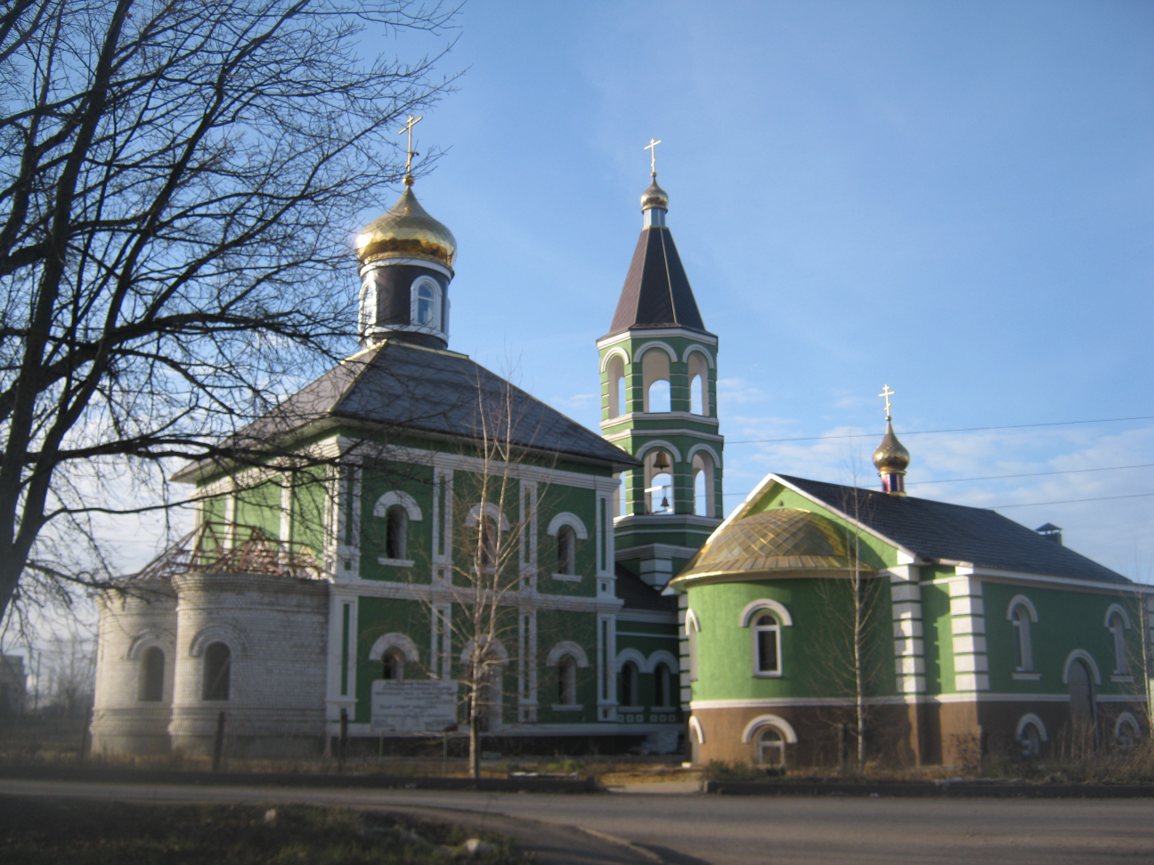
В сравнении с предыдущим годом в сложившийся крепкий коллектив нашего Прихода приходят новые люди, новые дети и их родители из разных социальных слоев и поколений. Жизнь прихода развивается с Божией помощью.
Подписанное в 2006 году соглашение о взаимодействии и сотрудничестве между Приходом прп. Серафима Саровского и СШ№14,18, детскими обр. учреждениями в нашем районе, открыло возможности регулярного общения священнослужителей с детьми и молодежью. Воскресная школа принимает до 50 человек детей еженедельно, занятия проходят для 3 групп: дошкольной, младшей и средней. На Богослужении в храме поет молодежный хор. В отчетном году создана вокальная группа из учащихся воскресной школы, которая дважды в месяц участвует в миссионерских концертах, проводимых в образовательных и соц. учреждениях города Липецка.
Для прихожан храма и детей воскресной школы на много чаще стали проводиться паломнические поездки по разным городам России.

Все крупные церковные праздники, 1 сентября, День семьи, День Матери, День защиты детей, День инвалидов, День пожилого человека и т.д. – вот далеко не весь перечень ежегодных событий, к которым традиционно приурочены наши совместные миссионерские мероприятия.
Близится к завершению внешняя отделка храма. Смонтирован внешний фасад и кровля.

Результаты деятельности отчетного года.
Одним из важных событий прихода прп. Серафима Саровского стало возведение главного купола храма (см. фото в приложении). На сегодняшний день заканчиваются отделочные работы входной группы и ступеней храма. Закончена отделка фасада главного храма. Событием для прихода стало установление колокола в 500 т., креста и луковицы храма.

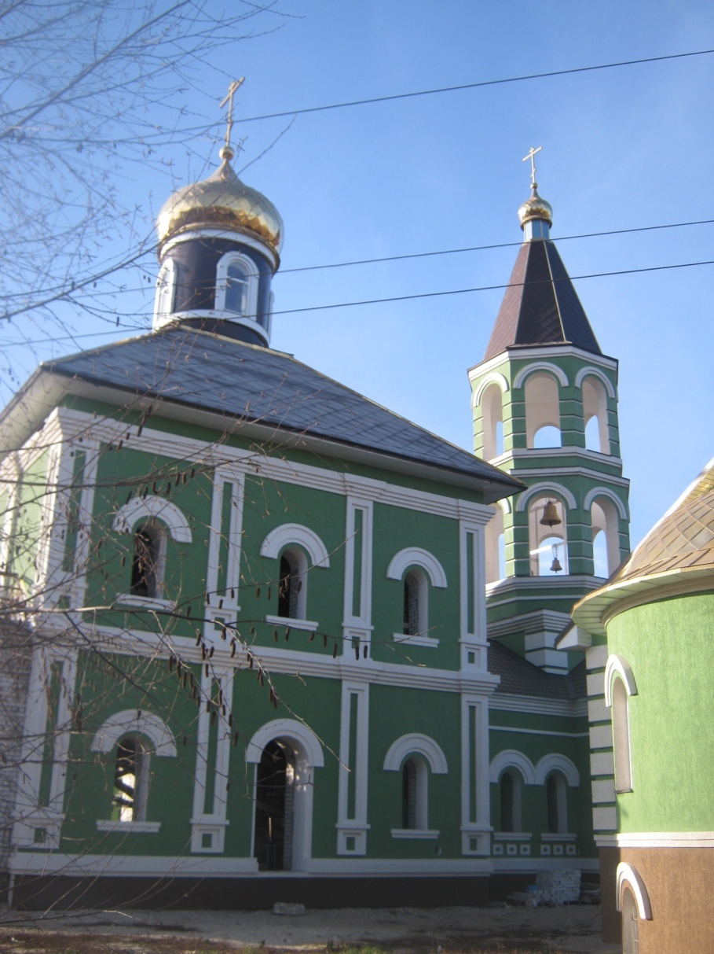

В текущем году был установлен главный купол, луковица, крест главного храма. Кроме того в отчетном году продолжилось строительство кровли и входной группы (крыльцо, ступени) главного храма.

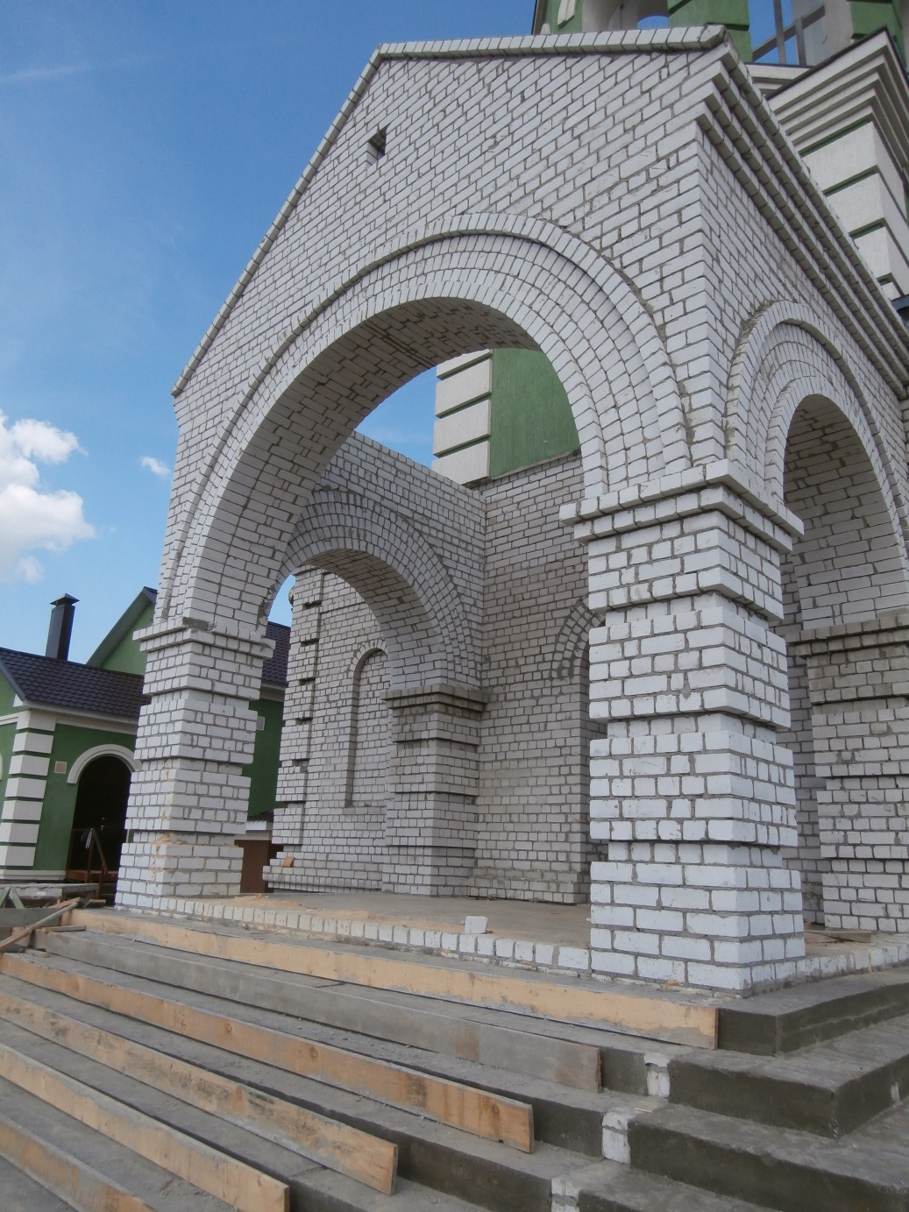

Смонтирована лестница на колокольне.

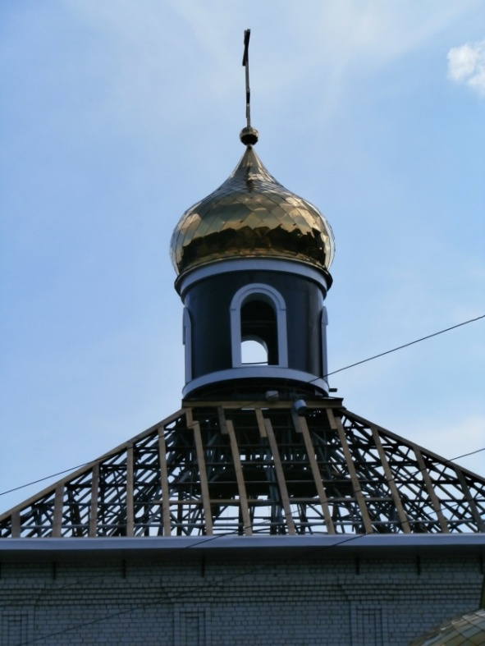

Уставные богослужения совершаются в построенном крестильном храме.
За отчетный период постоянных прихожан стало больше: по воскресным дням - до 30 человек, детей – на занятиях в воскресной школе - до 50.

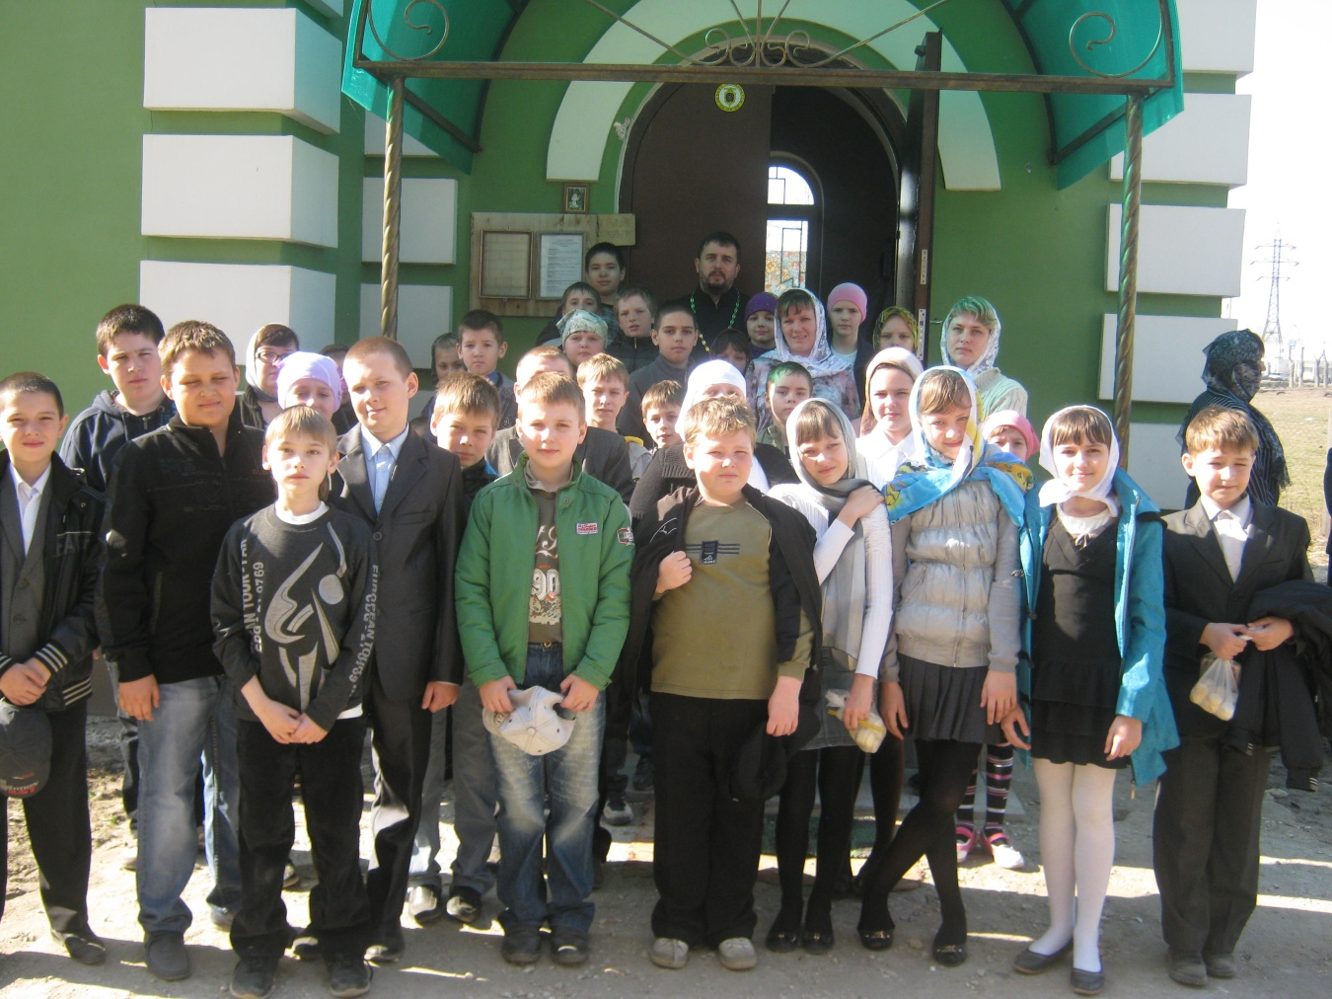

В храме все чаще можно увидеть молодые лица и новых прихожан.

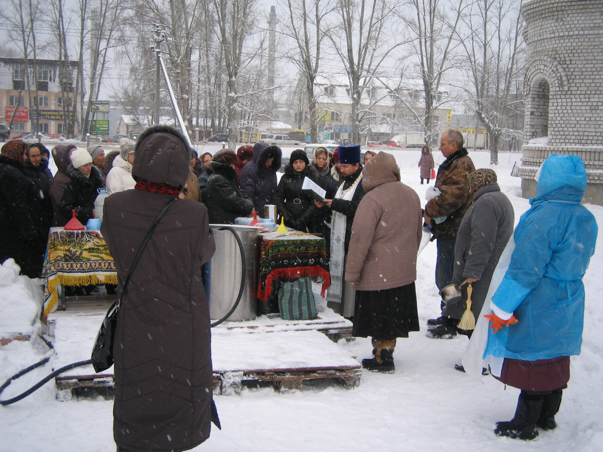

Праздник крещения Господня.

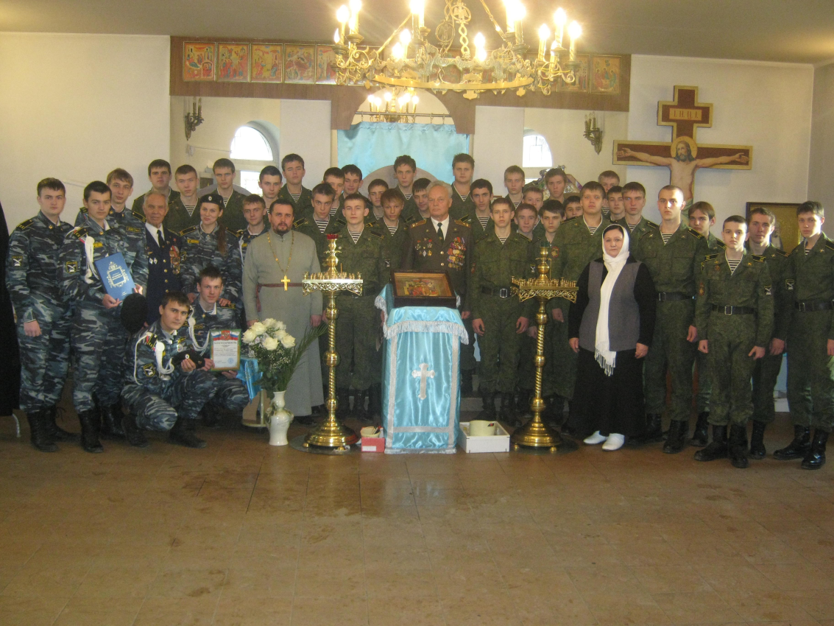

Взаимодействие с общественными организациями.

Регулярные встречи с молодежью, концерты детей воскресной школы в образовательных и соц. учреждениях проходят в течение всего года.

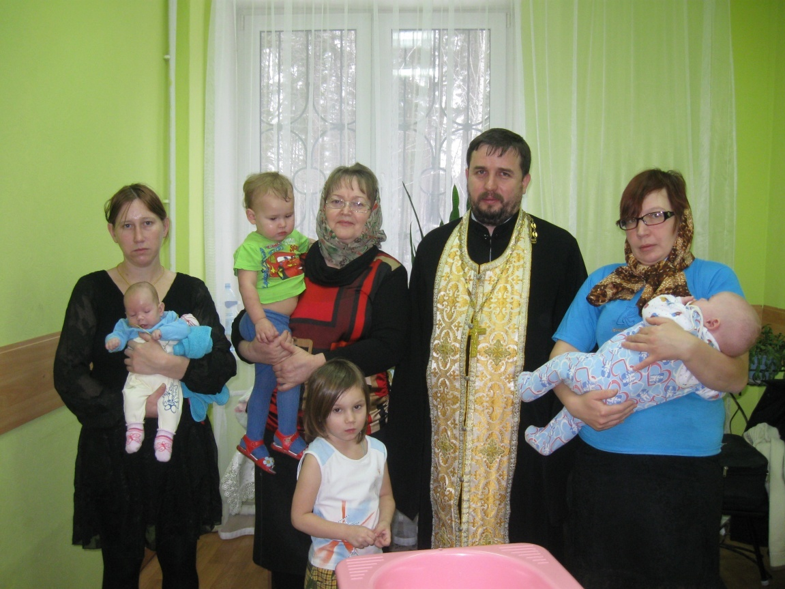

Городской кризисный центр помощи женщинам.

Настоятель ежегодно принимает участие в образовательных Тихоновских чтениях, которые проводятся в здании ЛГПУ, в качестве руководителя секции «Роль православия в истории России» и докладчика на секции «Литературное наследие святителя Тихона Задонского».

2.Социальное служение.

Социальная деятельность

Храм прп. Серафима Саровского г. Липецк, на стадии строительства, еженедельно проводит благотворительные столовые. Получатели помощи: учащиеся воскресной школы. Сотрудники: добровольных - 3. Количество постоянных подопечных – 30.

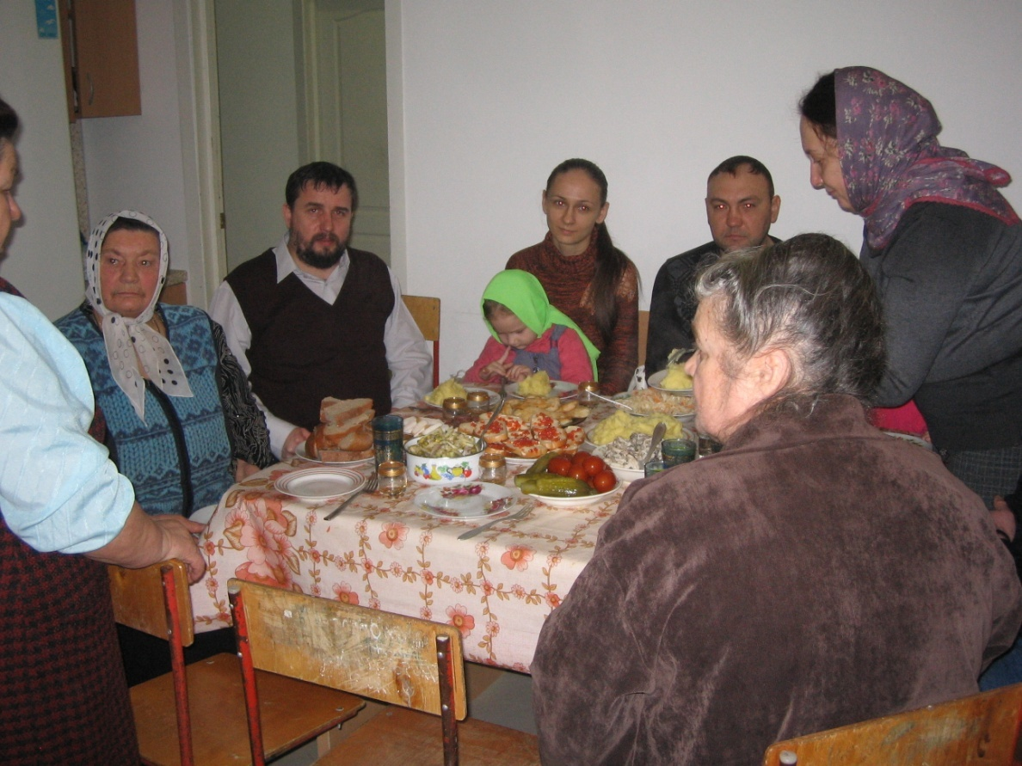

Храм прп. Серафима Саровского г. Липецка окормляет также учреждение социальной направленности.
Опекаемое гос. учреждение: ОГУ "Кризисный центр помощи женщинам и детям"
Контакты: 398006 г. Липецк, ул. Ибаррури, 1а
Телефон: тел. (4742) 73-32-73, факс (4742) 73-32-73.
Руководитель: И.о. директора Зобнина Ирина Леонидовна.
Духовник: протоиерей Сергий Гришин.
Тип опекаемого объекта: центры реабилитации.
Получатели помощи: женщины с малолетними детьми.
Помощь оказывается: по обращениям
Сотрудники: штатных – 1.
Вид социальной помощи: духовное окормление, молебны, причащение, соборование, совершение таинства крещения. Помощь в приобретении детских кроваток, колясок, детской одежды по обращению.

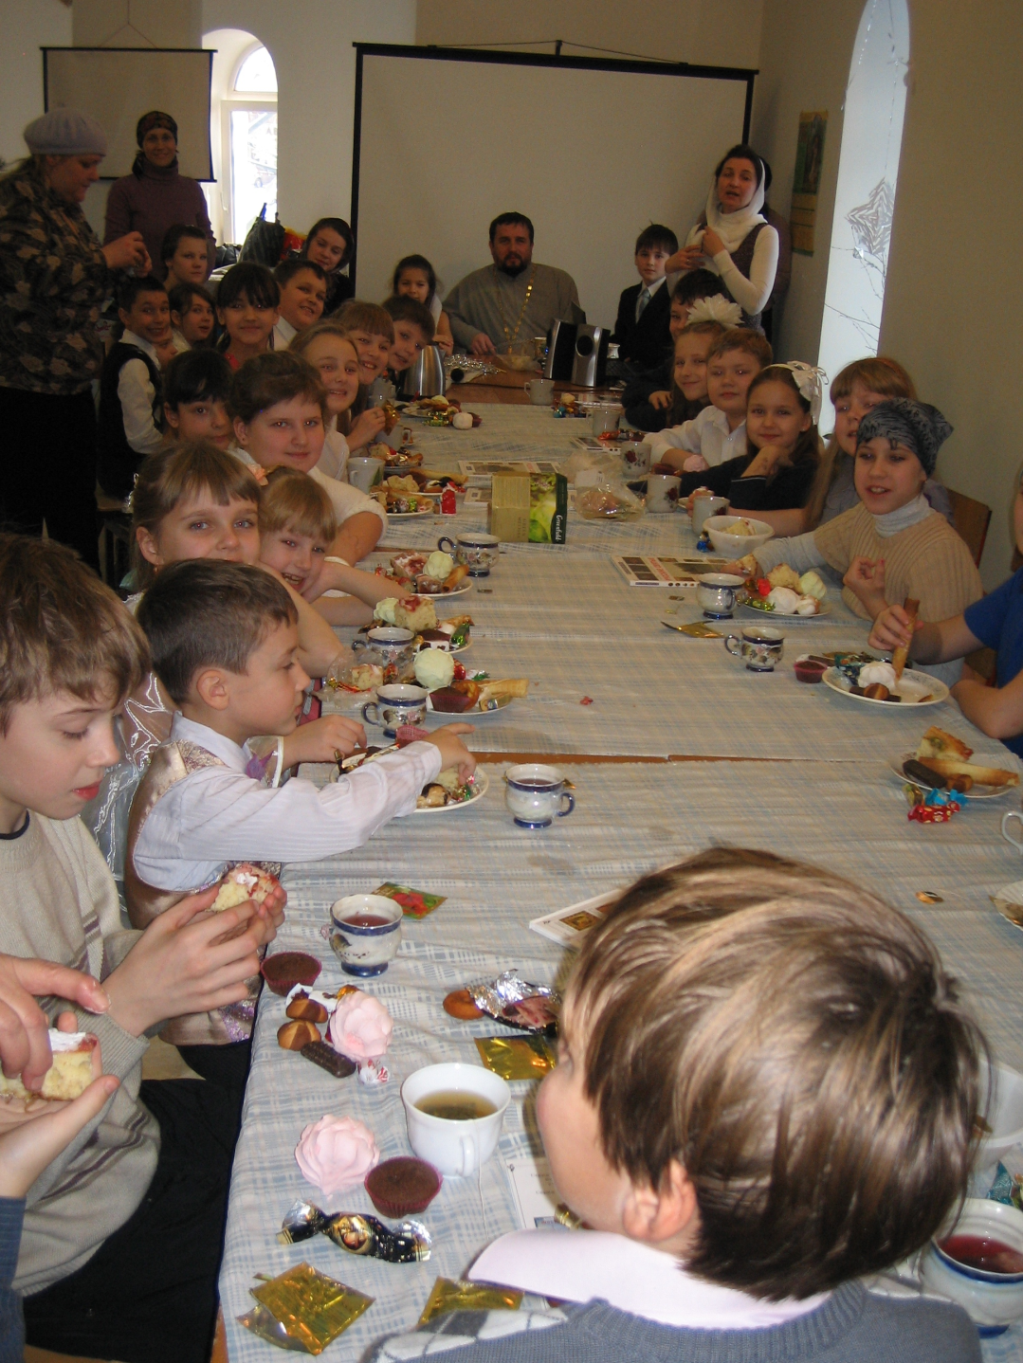

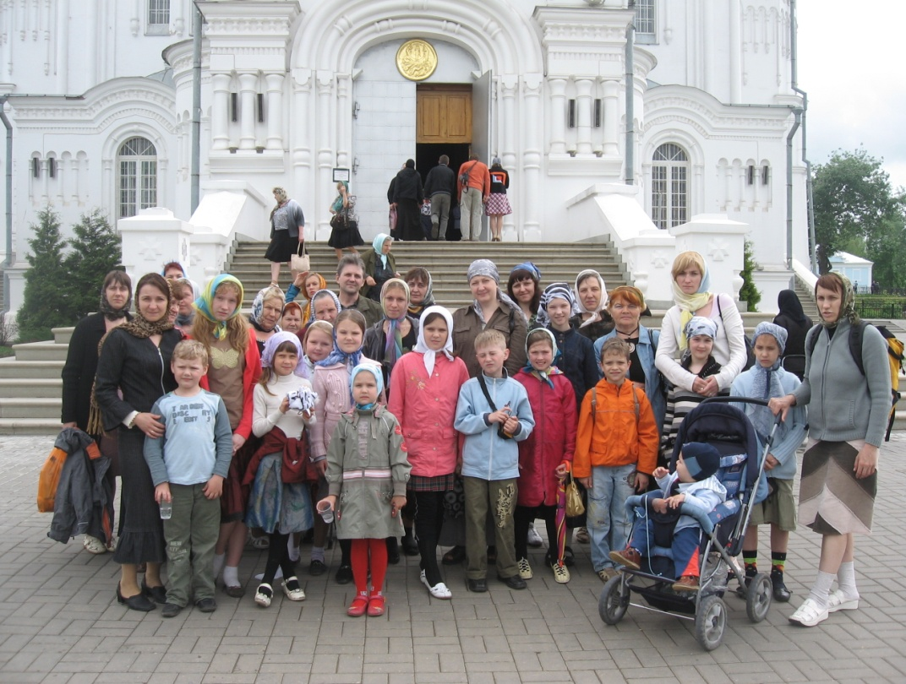

В апреле 2013 года значимым событием для воспитанников Воскресной школы стало выступление с Пасхальным приветствием на общешкольном родительском собрании в МОУ СОШ №14.

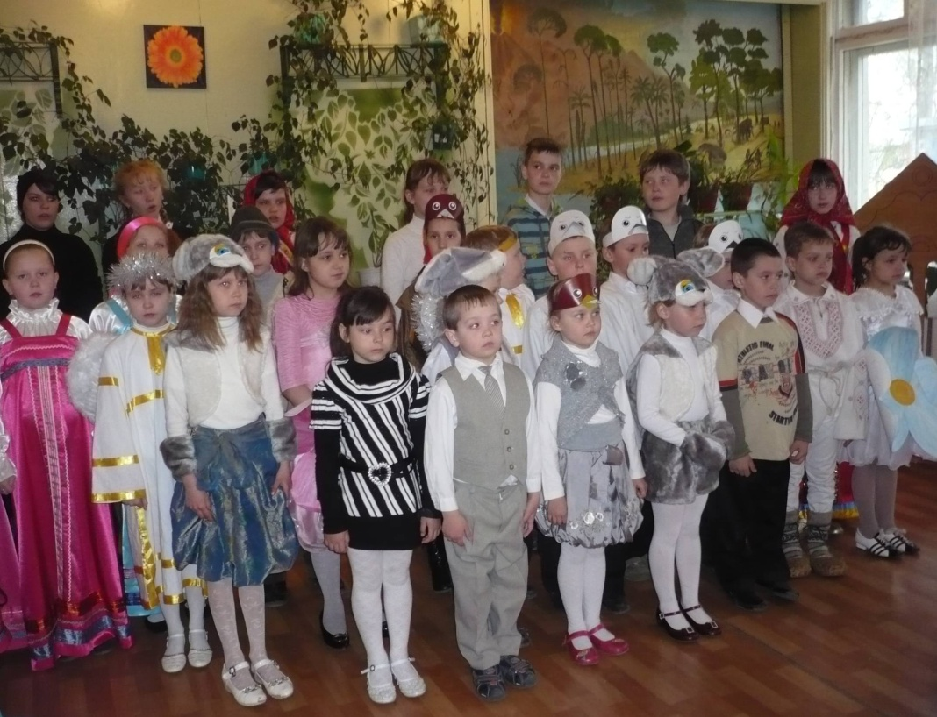

Дети воскресной школы рассказывают о христианских добродетелях.

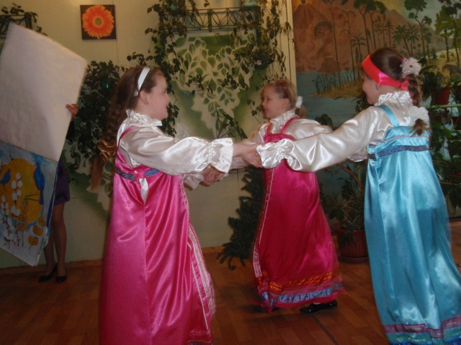

Выступление в детском саду №18.
4. Миссионерская деятельность

Миссионерская деятельность прихода храма прп. Серафима Саровского складывается из ежегодных выездных мероприятий в МОУ СОШ №18 (пос.10 шахты), МОУ СОШ №14, ДОУ №25, ДОУ №31 (пос.10 шахты). Традиционными стали выступления с Рождественскими и Пасхальными спектаклями воспитанников Воскресной школы. По сравнению с предыдущим годом возросло количество выездных мероприятий. Цель нашей миссионерской работы- воспитание товарищества, взаимопомощи и ответственности воспитанников не только за себя, но и за ближнего. Миссионерская работа объединяет воспитанников школы, родителей, педагогов. А непосредственное участие настоятеля в выездной деятельности и его молитвенная помощь объединяют нас вокруг прихода.
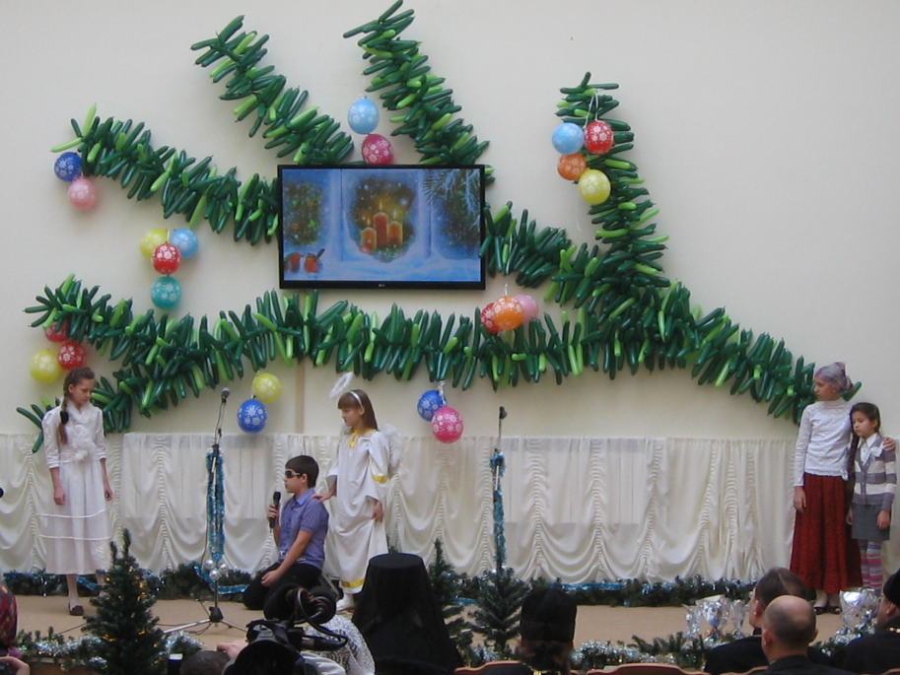
Воспитанники воскресной школе в Епархиальном управлении

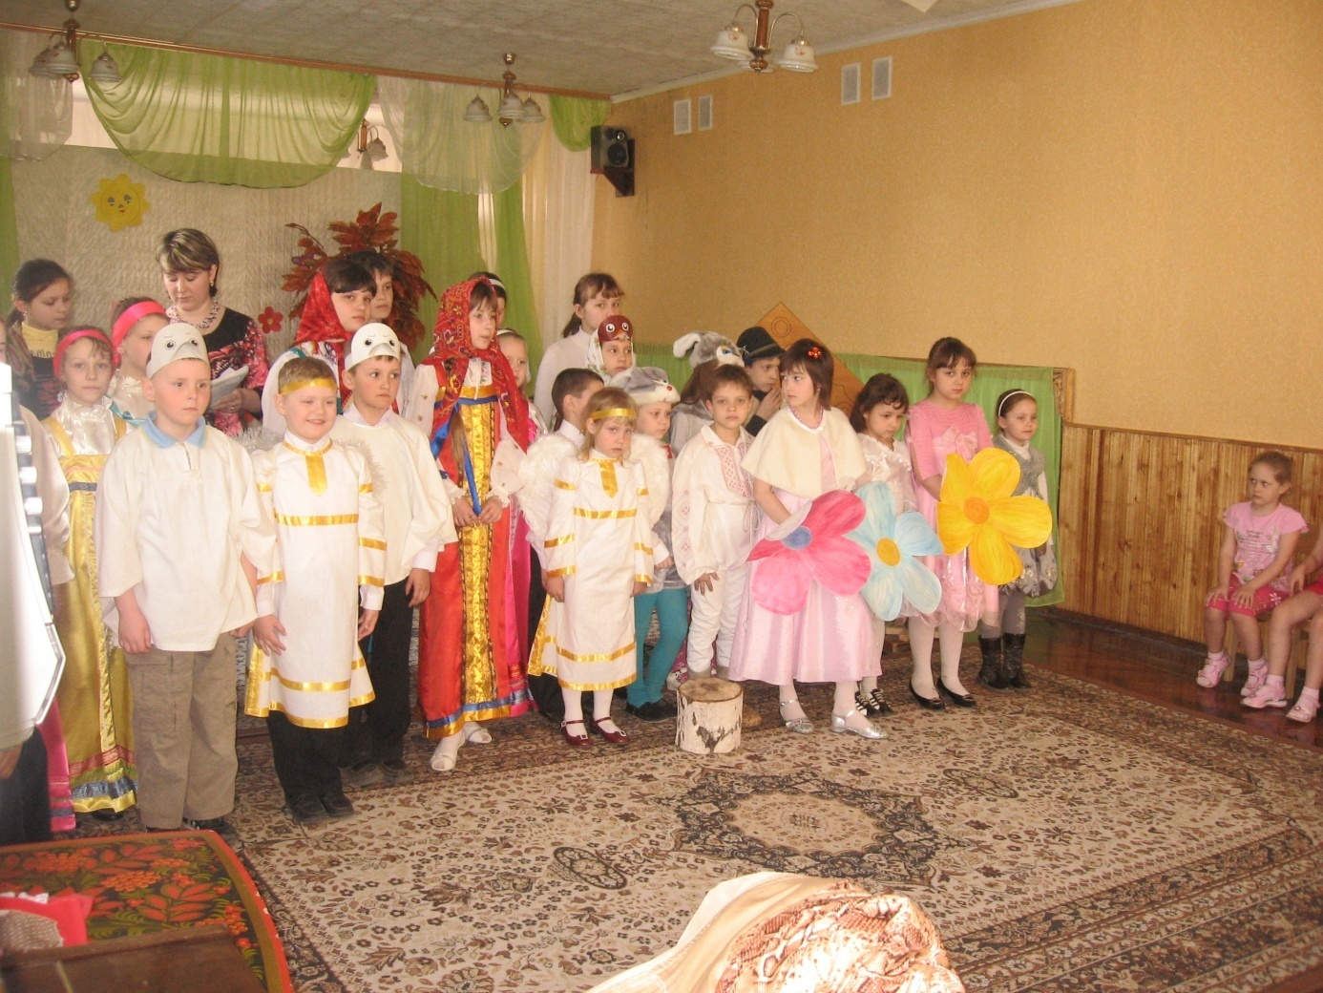

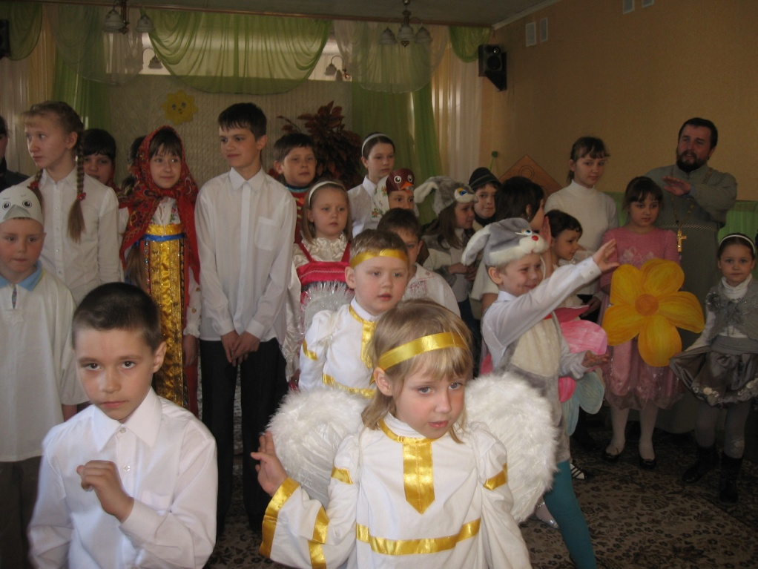

Отец Сергий поздравил ребят из детского сада №25 с праздником Пасхи и провёл маленькую викторину по содержанию сказки.

В новом учебном году прошли регулярные встречи с детьми начальных классов СШ№14, ДОУ №25 на ул. Опытная. Миссионерские встречи в городском кризисном центре помощи женщинам и областном детском доме. Проводятся беседы для взрослых по субботам, проведены паломнические поездки в г. Лебедянь, Воронеж. (фото в приложении).

